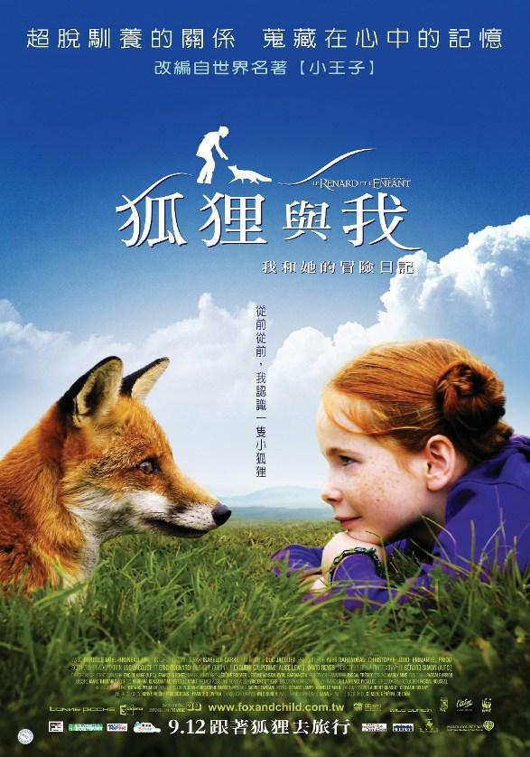 **狐 狸 與 我**

改編自世界名著【小王子】

片長92分鐘

**【劇情簡介】**

一個滿臉雀斑、稚氣可愛，姿態與裝扮都像極了彼得潘的小女孩，成長在自然樸質的山水中。某個秋日早晨，小女孩踏著輕鬆的步伐走在彎彎曲曲的小徑上，途中有個皮毛閃著光澤，眼神銳利，動作靈活的動物吸引了女孩所有的目光，「它好漂亮，我想馴養它！」女孩發自內心地讚嘆著，它就是本片另一個主角－狐狸。

但就像《小王子》書中所說，任何關係的開端總有著長長的距離，狐狸看到了陌生人選擇倉皇離去。從那天開始，女孩時時刻刻思念著狐狸，並且耐心、勇敢地找尋她的狐狸，這段歷險過程裡，小女孩看到了各種可愛俏皮的小動物，也見證了食物鏈中，物競天擇、適者生存的殘酷與現實。

終於，女孩找到了狐狸，兩者在生疏、猜疑、熟稔、捉弄、鬧彆扭中建立了日益深厚的情誼，彼此期待、保護、遊樂，狐狸也帶領著女孩潛入山林，見識了大自然的神奇瑰麗，一切似乎如此美好，但他們或許不知道，在前方有很大的考驗等著他們，而且就存在於兩者的內心與天性中…。這段冒險旅程，不但改變了小女孩的生活與視野，也將改變你我的。

本片靈感除了源於導演童年的親身經歷，更來自於史上發行量僅次於聖經的經典作品《小王子》中，一個關於小王子與狐狸之間的動人寓言。影片同時具備劇情片的細膩情感與紀錄片的真實震撼，奧斯卡最佳紀錄片得獎導演呂克賈奎(Luc Jacquet)以壯闊的大自然為舞台，用四季的變化作為佈景，輔以順應著時節轉換的空靈配樂，在人與動物、人與自然，以及大人與小孩之間，探討著純真、勇氣、友誼、愛、佔有與記憶，過程緊湊精采，更有個令人動容、餘韻無窮的結局。